Geislingen/Steige, 18. Januar 2019

Internorga 2019, 15. bis 19. März, Messe Hamburg – Halle B1.EG, Stand 206

Außergewöhnliche Premiumerlebnisse für den gehobenen Bedarf
Neue Spezialitätenkaffeemaschine WMF 5000 S+ wartet zur Internorga 2019 mit Weltpremiere auf

Wenn Zukunft in Serie geht, bedeutet das für WMF Kunden: innovative Technologien, umfassende Funktionspakete und Bedienkomfort für jeden Einsatzbereich. Dafür sorgt die neue Spezialitätenmaschine WMF 5000 S+ des Geislinger Kaffeemaschinenherstellers. Mit der Präsentation des neuen Vollautomaten zur Internorga 2019 liefert das Unternehmen seine einzigartigen digitalen Lösungspakete nun auch in der Leistungsklasse des gehobenen Kaffeebedarfs standardmäßig aus – gepaart mit einer Weltpremiere, die auf der Frühjahrsmesse erstmal der breiten Öffentlichkeit vorgestellt wird.

Neben einem video- und audiofähigen 10-Zoll-Touch-Display, der sensorgesteuerten, automatischen Tassenhöhenerkennung sowie einem leistungsstarken Parallelbezug für Kaffee und Teewasser (bei allen 400 Volt-Modellen) überzeugt der Premium-Vollautomat mit selbstregulierenden, vernetzten Technologien. Um die Kaffeequalität zu jeder Zeit auf höchstem Niveau zu halten, überwacht die WMF 5000 S+ ihren Betrieb in Eigenregie und justiert im Bedarfsfall selbstständig ihre Maschineneinstellungen. Zu den hierfür entwickelten Technologien gehören „Dynamic Milk Assist“ für das perfekte Milchmanagement, „Dynamic Coffee Assist“ für die Sicherstellung gleichbleibender Qualität aller espressobasierten Kaffeespezialitäten sowie die Telemetrie-Lösung „WMF CoffeeConnect“. Darüber hinaus beinhaltet die WMF 5000 S+ ein revolutionäres Technologiekonzept, das erstmals auf der Internorga 2019 in Hamburg gezeigt wird. Besucher der Fachmesse können sich davon überzeugen, wie zwei Kaffeewelten in einer Maschine bestens miteinander verschmelzen.

Empfohlen für einen durchschnittlichen Tagesbedarf von bis zu 250 Tassen und mit Abmessungen von 32,5 Zentimeter x 59 Zentimeter x 71,6 Zentimeter (B/T/H), bringt der Premium-Vollautomat digitale Kaffee-Exzellenz auch auf kleine Flächen. Mit zwei Bohnenbehältern (700 Gramm und 1.100 Gramm Fassungsvermögen) sowie einem Pulverbehälter (für 2.000 Gramm) und einem Handeinwurf für Kaffeemehl sind der Kreativität in der Rezeptgestaltung keine Grenzen gesetzt. Jeder Qualitätsparameter – ob Wasser, Milch, Kaffee, Schokolade oder Sirupbeigabe – lässt sich bequem über das Touch-Display verwalten. Dazu bietet das System die Möglichkeit, unterschiedliche Templates und Sonderfunktionen zu nutzen – etwa einen Touch-Slider für die individuelle Veränderung der Füllmenge. Anpassungsfähigkeit beweist der Vollautomat auch im Look-and-feel, sowohl die Farbgebung als auch die Sprache lassen sich bequem verändern. Ebenso komfortabel ist der Zugriff auf Handling-Videos, Nährstoffangaben oder Werbeangebote.

Bildanforderung
Bildmaterial finden Sie in unserem Medienportal http://press-n-relations.amid-pr.com (Suchbegriff „WMF_5000S+“).

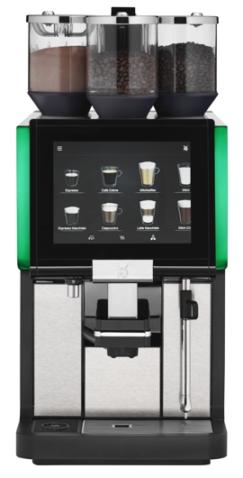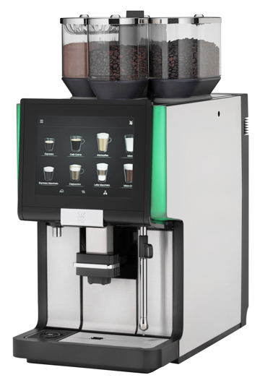
Weitere Informationen:  WMF Group GmbH  Corinna Lägeler  Corporate Communications  Eberhardstraße 35 – D-73309 Geislingen  Tel.: +49 73 31 25 8833  Fax: +49 73 31 25 8061  corinna.laegeler@wmf.de - www.wmf.de | Presse- und Öffentlichkeitsarbeit:  WMF Pressebüro  c/o Press’n’Relations GmbH  Monika Nyendick  Magirusstraße 33 – D-89077 Ulm  Tel.: +49 731 96287-30 – Fax: +49 731 96287-97  wmf@press-n-relations.de - www.press-n-relations.de

Über die WMF Group
Seit über 160 Jahren stehen die Marken der WMF Group für beste Koch-, Trink- und Esskultur. Jeden Tag verwenden mehrere 100 Millionen Menschen weltweit die Produkte von WMF, Silit und Kaiser zum Zubereiten, Kochen, Essen, Trinken und Backen bei sich zu Hause. Oder sie genießen Kaffeespezialitäten und Speisen, die mit den Produkten der Marken WMF, Schaerer und HEPP in der Gastronomie oder Hotellerie zubereitet werden. Es ist die Leidenschaft unserer Mitarbeiter, Menschen zusammenzubringen, sei es daheim, unterwegs oder im Bereich der gehobenen Gastronomie, um ihnen kostbare und köstliche gemeinsame Momente zu bescheren. Und das mit Produkten, die durch ihr ausgezeichnetes Design, perfekte Funktionalität und beste Qualität Freude auf ein kulinarisches Erlebnis machen. Unser Traditionsunternehmen wurde 1853 in Geislingen an der Steige gegründet und gehört seit Ende 2016 zum französischen Groupe SEB Konzern.

